**常州市实验初级中学天宁分校智慧教室软件项目**

**建设方案及采购清单**

TEAM Model智慧教室是一套整合软硬件和云端服务的教学专家系统。TEAM Model智慧教室是发展智慧校园的基础建设工程。同时，TEAM Model也是基于云计算的教育服务系统，通过IES云端补救学习平台，形成完善的智慧校园教学网络，提供高质量与公平的教与学环境。

**一、TEAM Model简介**

教室中的教与学，是学习的基础，源于教室的学习，也是最为重要的知识教育与人格教育。「TEAM Model智慧教室」是以教室为核心，立足于教室的教学科技与教学教法，为一线的教学提供方便、高效的教学系统。「TEAM Model智慧教室」是整合软件、硬件、网络与云端计算等最先进的教学科技技术，焠炼而成的教学专家系统。

**1、TEAM Model设计哲学**

教学中的活动，不脱离课堂中的教学，教学后进行评量考试，考试之后诊断评量的效果与落差，最后对不足之处，进行补救教学。

TEAM Model是实现「教学」(T)、「评量」(E)、「诊断」(A)与「补救」(M)四大e化工程的理想系统。TEAM 分别包含课堂教学服务（e-Teaching）、评量服务（e-assEssing）、诊断服务（e-diAgnosing）及补救教学服务（e-reMediation）等四大子系统，为一全新的科技应用服务模式（图1）。

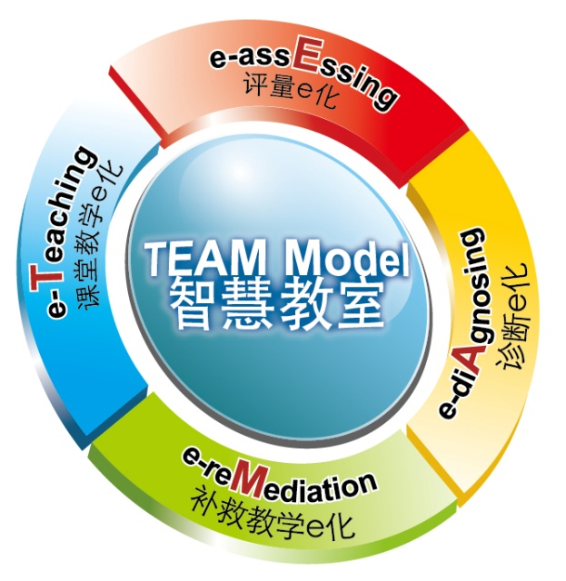

图1 TEAM Model智慧教室

「科技服务教育，科技服务教学，科技服务学习」是TEAM Model系统开发的哲学理念，回归教育的基本面，彻底改变以往仅从科技角度看待教学的思维。

TEAM Model基于教学与学习的应用需求，可以有效能地服务各种教学方法与策略，包含各种的软硬件工具。例如，传统讲述法、问题导向学习法（problem-based learning, PBL）、精熟学习法（master learning）、一对一学习（one to one learning）等教学方式与策略，都可以应用智慧教室的协助，提升质量与效能。

科技是否发挥在「教」与「学」上的应用价值，可以从三个面向来评估，分别是：使用便利(Convenience)、展现效能(Efficiency)、科技智慧(Intelligence)，这三个面向简称为ICE评估指标。

TEAM Model智慧教室系统的设计，便是基于ICE理念，不断地思考包括教学与学习时，用科技更方便吗？用科技更有效能吗？有发挥科技智慧吗？等问题，多年研发与淬炼而来。（图2 ICE评估指标）

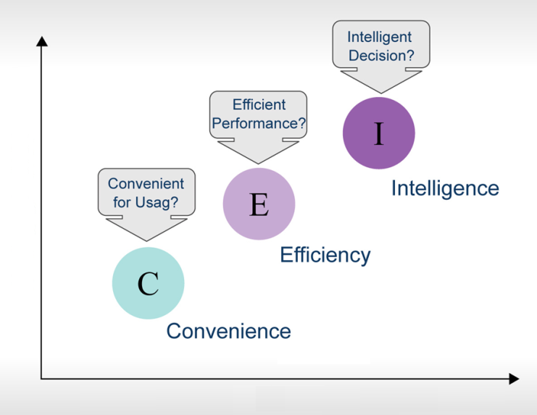

系统开发难度

使用便利

使用科技更效能吗？

有发挥科技智慧吗？

使用科技更方便吗？

展现效能

科技智慧

教学实用价值

图2 ICE评估指标

智慧教室（smarter classroom）是指依据各学校、教师的教学需求，设置各项信息通讯设备（ICT），兼具使用便利（convenience）、科技智能（intelligence）、展现效能（efficiency）以达科技创新教学之教学环境。

简言之，以TEAM Model为主要核心的e化教室，能提供教学者ICE之科技辅助，具有教学、评量、诊断、补救等四大服务的教室，称为「TEAM Model智慧教室」。

**2、e-Teaching课堂教学服务**

在教学活动中，应用科技来辅助教学，可简称为e-Teaching。教师可以利用e化教学辅具，包含计算机、多媒体系统、短焦投影机、电子白板、实物提示机等，创造「生动」、「互动」、「主动」的学习情境。

TEAM Model智慧教室里，强化了e-Teaching的应用价值，除前述教学辅具，也建置了学生端的学习载具(IRS即时反馈系统、智能型手机或平板计算机pad)，使师生与生生之间，形成紧密联结、高效互动的电子信息网络（图3）。

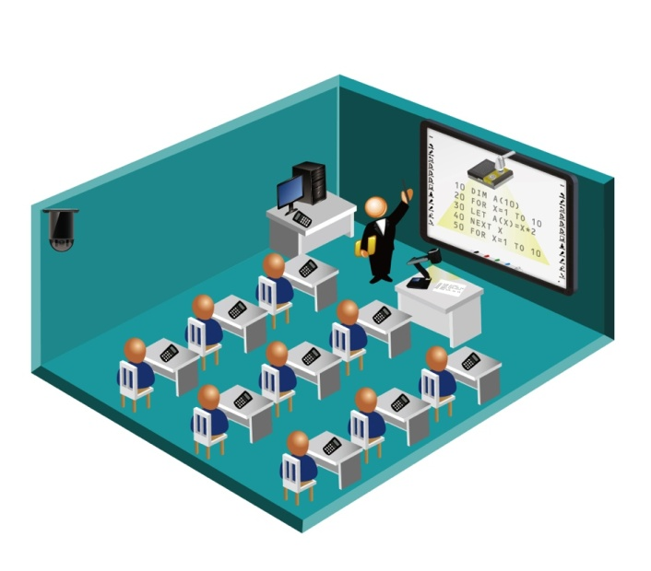

图3 TEAM Model智慧教室示意图

所谓紧密联结，是指教师与每一位学生都建立强联结，人人都需参与教师引导的学习活动，一个都不放弃。所谓高效互动，是指教师能同步接收全班信息，能发觉所有学生的思考，立即掌握学生学习状态，进而随时引导启思或调整进度。

智慧教室的e-Teaching，是可以重建学习现场的数字环境。e-Teaching能产出，包括数字教材、电子笔记、活动历程和教学影音等，这些信息被自动记录下来，成为完整的学习历程(portfolio)档案，让师生都能重现学习现场，深化教与学。

**3、e-assEssing评量服务**

学习评量是了解学生学习情况、分析学生学习困难点的重要工作。学习评量应该是需要经常执行的教学工作，越能精确掌握学生的学习情况，就越能因应学生情况，随时调整教学进程与难易度，进而提升教学的质量与效能。传统的课堂中，往往使用纸笔式评量，但「TEAM Model智慧教室」中，可以使用科技方法来轻易完成，代替部份的纸质评量，让老师更有效的进行教学。

TEAM Model智慧教室的e化评量(e-assEssing) 服务，负责将学习评量的程序与结果，通过e化技术，高效率进行评量程序，以及进行自动评分和保存结果，并自动链接e化诊断服务。

e化评量是个不可逆的工程，可以保存每一位学生的学习评量历程，可以创造大量的学习数据库，有了庞大的数据库，就可以进一步挖掘和分析数据，因此越早规划执行，其效益越大。

就多元评量的角度，虽然e化评量有其局限性，但目前校园里普遍采用的纸笔评量活动，却可应用e化技术，创造许多新的价值。

例如，段考应用光学读卡记分系统（Optical Mark Recognition Scoring System, OMR）、自动网路阅卷系统（Online Scoring System, OSS），将纸本测验内容数字化，这样不但能辅以自动阅卷，又可产生庞大数据库。而形成性评量则可以采用智慧教室的学生端载具，随时收集学生反馈信息。e化评量产生的数据资料，再进一步整合e化诊断分析服务，就可以产出各种学习力关键报告，提供更先进的教学服务（图4）。

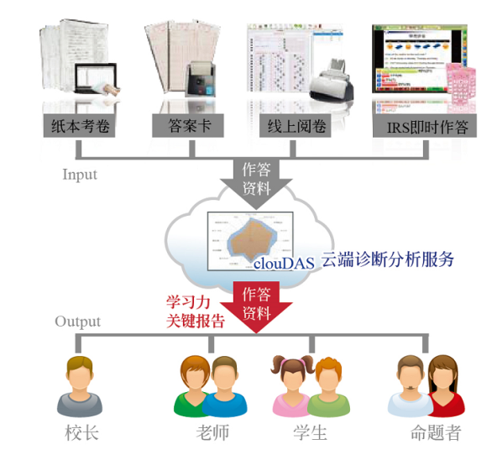

图4 评量e化示意图

**4、e-diAgnosing学习诊断分析服务**

评量与诊断在教学过程中，具有不可分割的关系。e化评量可以累积学习数据宝库，e化诊断是负责挖掘与分析数据的发动机，准确掌握每一位学生的学习成果。

TEAM Model智慧教室的e化诊断，是基于云端计算的服务，负责接收评量数据，应用统计分析技术，产生各种具有特定功能的分析报表，并传送给相关人员，包括教师、学生、家长、命题者和教学领导等。

e化诊断服务，将原本复杂、耗时的分析工作，在短时间内自动完成各式诊断分析报告，例如图5之班级学习力诊断报告，包含班级综合信息、班级学习力诊断、试题综合分析、班级答题明细、个人学习力诊断报告等。

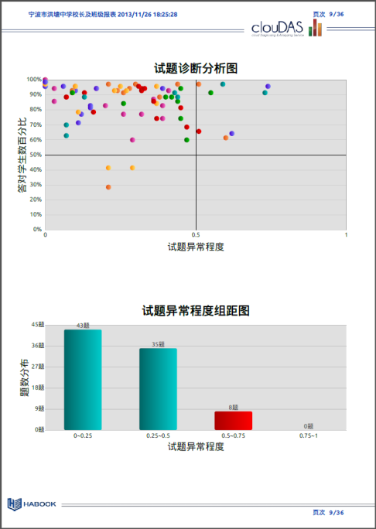

图5 班级学习力诊断报告举例

诊断分析报告可提供较客观、深入的信息给教学相关人员。例如提供教学管理者，学校层级的诊断分析报告，协助管理者精确决策、有效领导、决定教材选用方向；提供班级诊断报告给教师，教师可针对教学内容进行精致化分析，据此可针对个别学生进行辅导与补救教学；提供学生与家长个别的学习力诊断报告，帮助学生和家长能更了解自身学习的优缺点，据此拟定个别化的学习计划。

举例来说，通过知识点施测雷达图(如图6)，可清楚了解学生能力指标分布；试题得分直方图(如图7)，可快速检视出题是否恰当；学习落点分析图(如图8)，可分析学生学习问题。

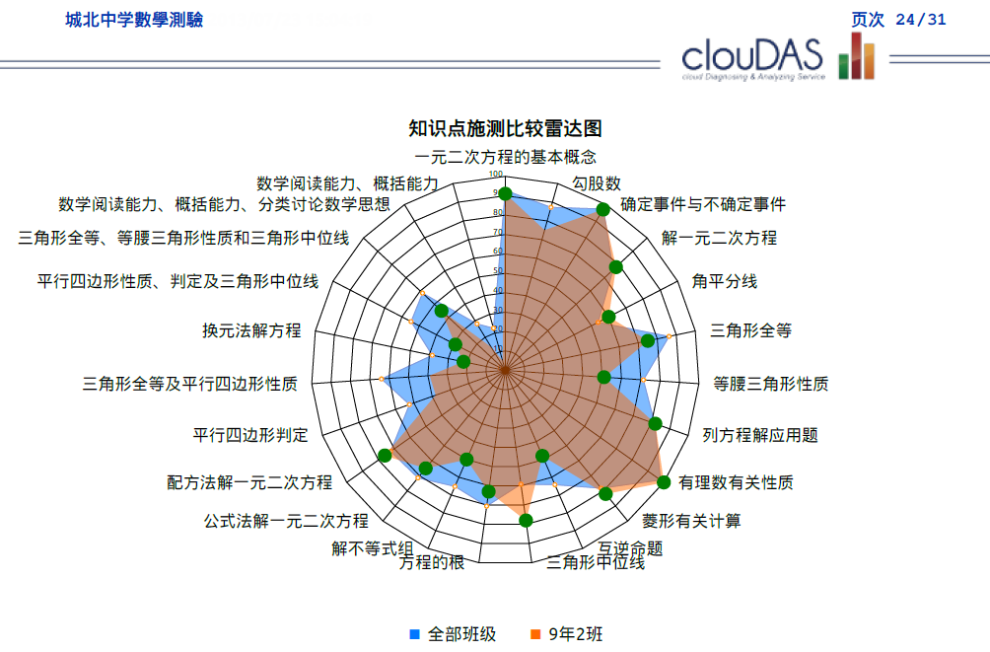

图6知识点施测雷达图

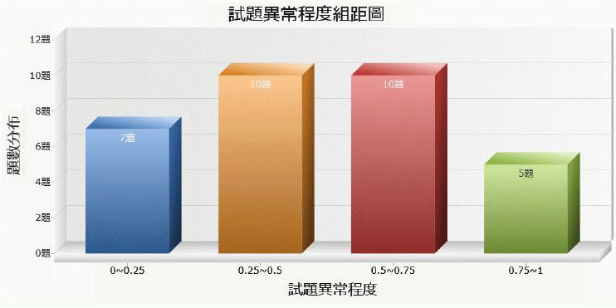

图7试题分析报表

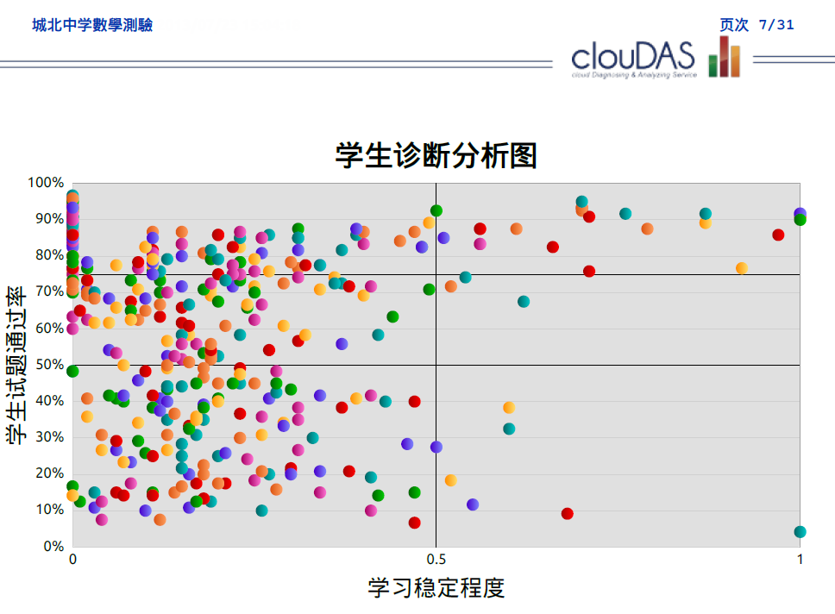

图8学生诊断分析图

整合e化评量及e化诊断服务，可创造的价值如下：

学习诊断：精确分析学习、保证学习成效。

错误类型：建立错误类型题库、设计教学策略。

精进教学：了解教学与教材优缺点、使教学更为精进。

修订命题：拥有丰富的评量数据、精进命题。

补救教学：掌握学生状态、进行个别化补救教学。

**5、e-reMediation补救教学服务**

e化补救是TEAM Model智慧教室的第四个服务环节，其目的是把学生不会的部分教会。

在TEAM Model智慧教室中，通过e化教学、e化评量、e化诊断等服务，已经产生了非常丰富的「教」与「学」历程数据，包括数字教材、电子笔记、活动历程、诊断报告和补救影音。这些丰富的「教」与「学」历程数据，可自动传送到IES云端补救学习平台，藉此，学生可登入学习平台，进行课程的复习和补救学习。

诊断报告和补救影音，是建立自动e化补救活动的重要基础。应用影像标签（video tag）技术，使诊断报告（知识点施测比较雷达图）的信息与自动录制的补救视频，两者自动链结，教学者或学习者更方便搜寻适当的时间点来观看教学视频（图9）。

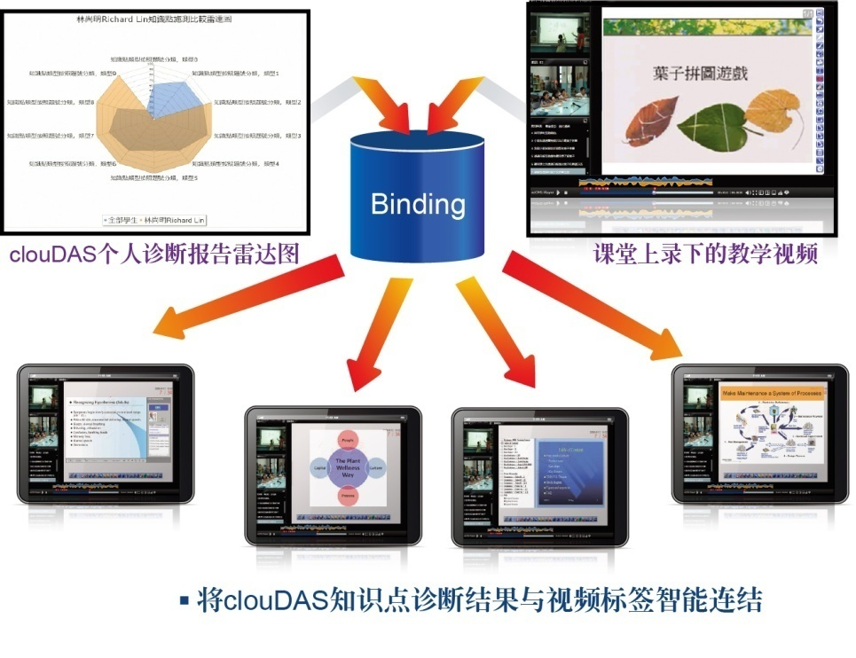

图9补救e化示意图

通常补救教学对象为个别学生，而每位学生的学习表现又不尽相同，若没有良好的辅具协助，补救教学对教师、学生而言，会成为相当大的负荷，而无法达到最佳补救效果。

通过e化补救工程，将补救教学自动化，使教师能够花费最少的时间，精确地指出学生学习的问题点，尽量发挥补救教学的效能。而补救教学e化工程，可创造的价值如下：

记录过程：教学录像、数字点阅。

视觉管理：掌握学生学习、精进自我教学。

无限机会：随时随地可进行学习校正及充实活动。

精致学习：个别化、适性化进行补救教学。

**二、智慧教室建设所需设备**

建设智慧教室的装备可区分为基础装备、智慧教室装备等两部分，说明如下表：

|  |  |  |
| --- | --- | --- |
| 基础设备(每间教室) | | |
|  | 计算器 | 安装软件与硬件、制作/储存各种格式课件。 |
|  | 投影仪 | 建议采用超短焦投影仪，投射计算器影像至白板上。 |
| 智慧教室设备(每间教室) | | |
|  | 交互式电子白板 | 以触控方式操作电子白板三边的快捷按钮，为教师提供常用功能，便利教学中的操作，红外线技术感应，反应快速，教学更顺畅。 |
|  | 实物提示机 | 快速将实体课件或考卷数字化，可拍摄平面或立体对象，多种摄像/摄影模式可供选择，以符合不同学科需求。 |
|  | IRS即时反馈系统统 | 每位学生一个反馈器，上课期间实时投票或反馈意见，实时产生回馈统计，简单的图表供一览反馈状况。教师使用专用反馈器控制白板页面，展台摄像动作和反馈活动等。 |
|  | 平板 | 每位学生一个平板(电子书包)，上课期间，除了具有前项反馈器的功能外，提供更丰富多样的教学互动机制。 |
| 螢幕快照 2013-06-30 下午1 | 企业级高级路由设备 | 负责教室内所有平板计算机的无线沟通环境。 |
|  | HiTeach  互动教学软件 | 整合全部智慧教室装备，无缝连接IES Pro云端平台，存取教学资源与学习历程。提供多种教学小工具，增加上课趣味。 |
| HiLearing包裝立體圖2014 | HiLearning  互动学习软件 | 安装于学生端载具的APP软件，与HiTeach Pro教师软件建立高效互动机制。 |

**三、群组智慧教室产品型态**

对于强调分组讨论的教学环境，例如：群组学习、合作学习的共同体，可在班级智慧教室配置的计算机、多媒体系统、互动电子白板、实物提示机以及学生端配置的人手一机的学习辅具（IRS即时反馈系统）的基础上，增加小组合作之触控计算机或平板计算机，成为群组智慧教室。

TEAM Model群组智慧教室的配置，除了与班级智慧教室相同的设备之外，每一小组另外配备一台计算机或平板，做为小组合作、小组讨论之辅助学习工具。

教师端的整合软件升级为HiTeach TBL，学生端每人有一支遥控器，同时，每一小组有一台计算机或平板，安装HiLearning APP软件。

HiTeach TBL可以接收学生端的遥控器信息，也可以与安装有HiLearning软件之各种平板或计算机，进行信息的双向递送，如图10。

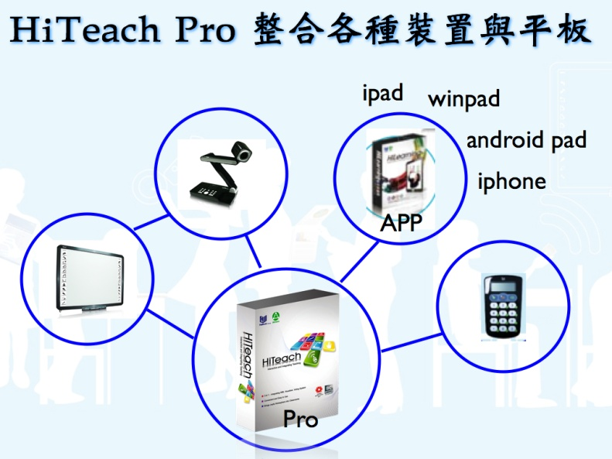

图10 HiTeach TBL整合各种装置与平板电脑

在群组智慧教室，教师不仅能够随时推送多媒体教学内容给各小组，每组学生亦能同步接收教材内容，在进行编辑后，可即时将页面推送回教师端，使师生同步互动，达到零时差的教学互动历程，成为高效能的群组智慧教室。

群组智慧教室可以发展更多元互动的教学模式，例如，经由分组讨论的方式来进行同侪学习，教师于课堂间利用交互式电子白板进行教学活动，在教学中可随时推送教学内容或随堂测验给小组，小组讨论后使用IRS系统即时反馈给教师，藉此快速取得各组学生课堂理解程度。另外，也可以采用异质性分组，让程度较高的学生协助程度较低的学生，彼此共同讨论弥补学习上的差异（图11）。

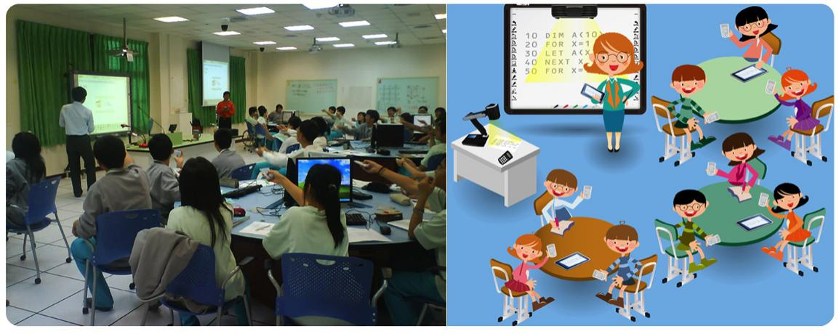

图11群组智慧教室场景与教室示意图

**四、TEAM Model智慧教室建设预期效益分析**

智慧校园的相关建设完成后，将为全校师生提供一个不受时空限制的资源共享和个性化的学习服务平台，从而为学校专业建设提供有效的技术支持和服务功能，使学校在数字化校园及其相关技术的研究水平、人才培养的质量上升到一个更高的层次，实现三通两平台所希望达到的信息技术引领的现代化教育理想。教学现场的班班通应用特性有：

* **“通”设备：**将教室里的教学设备，包括电子白板、实物提示机、电子书包…等，通过一套软件系统无缝整合。
* **“通”云端：**教学云平台上的学生名单、课件资源连通教室端，上完课的IRS即时反馈统计资料、老师电子笔记、上课视频上传云平台，高效整合。
* **“通”教学：**TEAM Model是根据1对1、小组合作学习、学生中心、PBL等现代教育理念需求所设计，服务老师教学展现、洞察学习。
* **“通”小组：**具备小组合作学习的互动机制，提供组组通的最佳教学应用方案。

TEAM Model智慧校园的具体成果如下：

**1) 高效互动的智慧教学环境**

校园里，学生人手一机的装置(平板)，进到教室可以立即与教师机形成紧密网络，使课堂教学展现高效互动的现代智慧课堂。

**2) 完美整合现有多媒体教学资源**

TEAM Model的教师端软件HiTeach和学生端软件HiLearning是与内容无关的「教」与「学」互动机制，因此，可以自动地、完美地整合各种现有多媒体教学资源。

**3) 自动无缝建立大数据(Big Data)**

在智慧教室的课堂里，随时自动生成的「数字教材」、「电子笔记」、「学习历程」、「诊断报告」、「补救影音」，会自动汇集到IES云端补救学习平台，自动积累大量的教与学数据，也可进一步成为挖掘、研究的宝库。

**五、采购清单**

**常州市实验初级中学天宁分校智慧教室软件项目配置清单**

|  |  |  |  |
| --- | --- | --- | --- |
| 1 | HiTeach Pro2互动教学系统 | 套 | 1 |
| 2 | HiLearning2电子书包学习系统 | 个 | 50 |
| 3 | ezVision实物提示机(ETV-101) | 台 | 1 |
| 4 | **合 计** |  |  |